西湖区抚生路69号“3·7”高坠亡人一般生产安全责任事故调查报告
来源：南昌市西湖区人民政府 西湖区·安全生产
原文链接：https://xhq.nc.gov.cn/xhqrmzf/xzzfgs/202603/43f1dd9a061d459ea58caaa7f4153d46.shtml
发布时间：2026-04-15 抓取时间：2026-10-23

西湖区抚生路69号“3·7”高坠亡人一般生产安全责任事故调查报告
• 浏览量：
• 字体【 大 中 小 】
（一）事故发生单位及相关单位情况（二）事故项目发包基本概况（三）事故涉外架班组人员基本情况（四）行政办公楼施工基本情况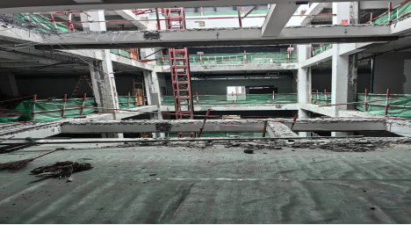  （五）项目安全管理情况（一）事故发生经过（二）事故现场勘查情况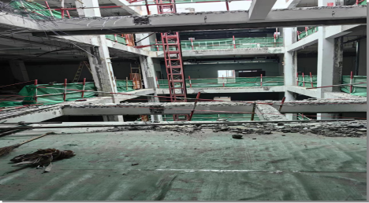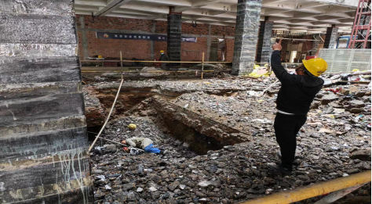 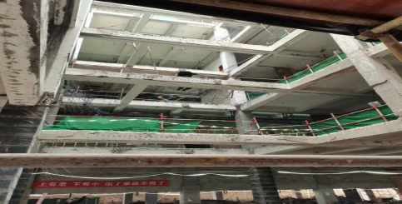（一）直接原因（二）间接原因因事故死亡免于责任追究人员（1人）（二）建议给予行政处罚人员（二）有关事故企业
手机扫码浏览
【TOP】【打印页面】【关闭页面】

